МІНІСТЕРСТВО ОСВІТИ І НАУКИ УКРАЇНИ

НАЦІОНАЛЬНИЙ ТЕХНІЧНИЙ УНІВЕРСИТЕТ

«ХАРКІВСЬКИЙ ПОЛІТЕХНІЧНИЙ ІНСТИТУТ»

Інститут енергетики, електроніки та електромеханіки

Кафедра промислової і біомедичної електроніки

Спеціальність 171 «Електроніка»

Освітня програма Електроніка

|  |  |
| --- | --- |
|  |  |
|  |  |

До захисту допускаю

Завідувач кафедри

С.Ю. Кривошеєв

(ініціали та прізвище)

(підпис, дата)

ДИПЛОМНА РОБОТА

другого (магістерського) рівня вищої освіти

Тема роботи: Мікроконтролерна система керування автономним безпілотним  
пристроем

Шифр роботи E-618а за 6.5

(група, номер теми за наказом)

Виконавець Нікулін Максим Сергійович

(прізвище, ім’я, по-батькові)

Керівник доц. Єресько Олексндр В’ячеславович

(посада, прізвище, ім’я, по-батькові)

Харків 2022

|  |  |  |  |  |  |  |  |  |  |
| --- | --- | --- | --- | --- | --- | --- | --- | --- | --- |
| Назва виробу,  об'єкта або теми | | | | Назва  документа | Фор-мат | | | Кільк.  арк. | При-  мітка |
|  | | | |  |  | | |  |  |
|  | | | | Документи загальні |  | | |  |  |
|  | | | |  |  | | |  |  |
|  | | | | Завдання на ДР | А4 | | | 2 |  |
|  | | | | Пояснювальна записка до ДР | А4 | | | 74 |  |
|  | | | |  |  | | |  |  |
|  | | | | Ілюстративні матеріали |  | | |  |  |
|  | | | |  |  | | |  |  |
| *Керування об’єктом, що рухається.* | | | | Презентація |  | | |  |  |
| *Ч.2 Навігація об’єкта, що рухається* | | | |  | А4 | | | 10 |  |
|  | | | |  |  | | |  |  |
|  | | | |  |  | | |  |  |
|  | | | |  |  | | |  |  |
|  | | | |  |  | | |  |  |
|  | | | |  |  | | |  |  |
|  | | | |  |  | | |  |  |
|  | | | |  |  | | |  |  |
|  | | | |  |  | | |  |  |
|  | | | |  |  | | |  |  |
|  | | | |  |  | | |  |  |
|  | | | |  |  | | |  |  |
|  | | | |  |  | | |  |  |
|  |  |  |  | Е-618а за 6.1 ВД | | | | | |
|  |  |  |  |
|  | Прізвище | Підп | Дата |
| Розроб | Політико |  |  | Керування об’єктом, що рухається. Ч.2 Навігація об’єкта, що рухається  Відомість документів | Літ. | | | Аркуш | Аркушів |
| Перев. | Єресько |  |  | Д | П | Б |  | 1 |
|  |  |  |  | НТУ «ХПІ»  Кафедра промислової і біомедичної електроніки | | | | |
| Н.конт. | Єресько |  |  |
| Затв. | Кривошеєв |  |  |

МІНІСТЕРСТВО ОСВІТИ І НАУКИ УКРАЇНИ

НАЦІОНАЛЬНИЙ ТЕХНІЧНИЙ УНІВЕРСИТЕТ

«ХАРКІВСЬКИЙ ПОЛІТЕХНІЧНИЙ ІНСТИТУТ»

Інститут Енергетики, електроніки та електромеханіки

Кафедра Промислової і біомедичної електроніки

Рівень вищої освіти освітньо-кваліфікаційного рівня бакалавр

Спеціальність 171 «Електроніка»

Освітня програма Електроніка

ЗАТВЕРДЖУЮ

Завідувач кафедри

С.Ю. Кривошеєв

«____» __________ 20__ року

З А В Д А Н Н Я

НА ДИПЛОМНУ РОБОТУ СТУДЕНТУ

Політико Євгеній Олександрович

(прізвище, ім’я, по батькові)

1 Тема роботи Керування об’єктом, що рухається. Ч.2 Навігація об’єкта, що рухається

керівник роботи Єресько Олександр В’ячеславович , к.т.н., доцент

(прізвище, ім’я, по батькові, науковий ступінь, вчене звання)

затверджені наказом вищого навчального закладу від «14» квітня року №  606 СТ

2 Строк подання студентом роботи

3 Вихідні дані до роботи: Прилад використовує два Li-ion акумулятори , два ультразвукових далекоміра HC-SR04, два мотор-колеса та побудований на базі мікроконтролера STM32F103RB , напруга живлення 2х3.6 В , робоча температура

-10…85 С

4 Перелік питань, які потрібно розробити у пояснювальній записці

Сформулювати технічне завдання, провести аналітичний огляд джерел інформації,розробити структурну та алгоритми.

Виконати тестування програмного забезпечення. Провести досліди роботи системи. Розглянути питання економіки, охорони праці.

5 Перелік графічного матеріалу з точним зазначенням обов’язкових креслень)

Презентація 10 аркушів А4

6 Консультанти розділів роботи

|  |  |  |  |
| --- | --- | --- | --- |
| Розділ | Прізвище, ініціали та посада  консультанта | Підпис, дата | |
| завдання  видав | завдання  прийняв |
| Техніко-економічне обґрунтування | Проскурня О.М., доцент. |  |  |
| Охорона праці | Райко В.Ф., к.т.н.,професор. |  |  |
|  |  |  |  |
|  |  |  |  |

7 Дата видачі завдання

КАЛЕНДАРНИЙ ПЛАН

|  |  |  |  |
| --- | --- | --- | --- |
| Номер етапу | Назва етапів дипломної роботи | Строк  виконання  етапів роботи | Примітка |
| 1 | Формулювання технічного завдання | 1.05.2022 |  |
| 2 | Аналітичний огляд джерел, вибір методики досліджень | 11.05.2022 |  |
| 3 | Розробка структурної та електричної схем | 18.05.2022 |  |
| 4 | Розробка та тестування програмного забезпечення | 01.06.2022 |  |
| 5 | Оформлення пояснювальної записки до ДР | 11.06.2022 |  |
| 6 | Виконання презентації, написання доповіді | 13.08.2022 |  |
| 7 | Подання ДР на відгук та зовнішню рецензію | 14.08.2022 |  |
| 8 | Подання ДР на допуск до захисту | 15.08.2022 |  |
| 9 | Захист ДР | 17.08.2022 |  |
|  |  |  |  |

Студент Політико Є.О.

(підпис) (прізвище та ініціали)

Керівник роботи Єресько О.В.

(підпис) (прізвище та ініціали)

МІНІСТЕРСТВО ОСВІТИ І НАУКИ УКРАЇНИ

НАЦІОНАЛЬНИЙ ТЕХНІЧНИЙ УНІВЕРСИТЕТ

«ХАРКІВСЬКИЙ ПОЛІТЕХНІЧНИЙ ІНСТИТУТ»

Інститут Енергетики, електроніки та електромеханіки

Кафедра Промислової і біомедичної електроніки

Спеціальність 171 «Електроніка»

Освітня програма «Електроніка»

**ПОЯСНЮВАЛЬНА ЗАПИСКА**

**до дипломної роботи**

освітньо-кваліфікаційного рівня бакалавр

на тему: Керування об’єктом, що рухається. Ч.2 Навігація об’єкта, що рухається

Виконав студент 4 курсу, групи Е-618а

Політико Є.О.

(підпис, прізвище та ініціали)

Керівник Єресько О.В

(підпис, прізвище та ініціали)

Рецензент ЗамаруєвВ.В.

(підпис, прізвище та ініціали)

Нормоконтролер Фетюхіна Л.В.

(підпис, прізвище та ініціали)

Харків 2022**РЕФЕРАТ**

Пояснювальна записка до ДР 74с., 17 рис., 13 табл., 25 джерел

*Ключові слова*: ПОШУК ШЛЯХУ, АВТОПІЛОТ, НАВІГАЦІЯ, МІКРОКОНТРОЛЕР, АКСЕЛЕРОМЕТР, ГІРОСКОП

Об'єктом дослідження дипломного проекту магістра є рухомий пристрій з самостійною навігацією у просторі, на базі комбінованої навігаційної системи, розробка та розрахунок електричної принципової схеми та написання программного забеспечення.

У процесі роботи були визначені існуючі способи керування комбінованими приладами, запропоновано структурну схему, виконано розробку електричної принципової схеми та розроблено програмну складову, яка забезпечує автоматичний пошук шляху в реальному часі з врахуванням перешкод.

Результати проектування рекомендуються для впровадження підприємствами електротехнічної промисловості різних форм власності.

Використання розробленої системи можливе на різних машинобудівних підприємствах для налагодження технологічних процесів, а також в навчальному процесі.

ABSTRACT

Explanatory note to DP 74p., 17 fig., 13 tables., 25 sources

Key words: PATH FINDING, AUTOPILOT, NAVIGATION, MICROCONTROLLER, ACCELEROMETER, GYROSCOPE

The object of research of the master's diploma project is a mobile device with independent navigation in space, based on a combined navigation system, the development and calculation of an electrical schematic diagram and the writing of software.

In the course of the work, the existing methods of controlling combined devices were determined, a structural diagram was proposed, an electrical schematic diagram was developed, and a software component was developed that provides automatic pathfinding in real time, taking into account obstacles.

Design results are recommended for implementation by enterprises of the electrical engineering industry of various forms of ownership.

The use of the developed system is possible at various machine-building enterprises for the adjustment of technological processes, as well as in the educational process.

**ЗМІСТ**

ВСТУП 9

1. Технічне завдання 11

**1.1 Найменування і область застосування** 11

**1.2 Підстава до розробки** 11

**1.3 Мета і призначення роботи** 11

**1.4 Технічні вимоги** 11

**1.5 Економічні показники** 11

**1.6 Стадії та етапи роботи** 11

2. АКТУАЛЬНІСТЬ РОБОТИ 12

3. АНАЛІТИЧНИЙ ОГЛЯД ДЖЕРЕЛ ІНФОРМАЦІ 15

**3.1 Обгрунтування вибору навігації** **Ошибка! Закладка не определена.**

**3.4 Дистанційне управління освітленням по радіоканалу**. 35

4. ОБГРУНТУВАННЯ 36

**4.1 Обгрунтування способу навігації** 36

**4.2 Структурна схема пристрою 38**

**4.3 Алгоритм роботи МК з модулем HC-SR04 40**

**5.1 Мікроконтролер 43**

**5.2 Ініціалізація мікроконтролера 50**

7.Охорона праці та навколишнього середовища 64

**7.1 Загальні питання охорони праці 64**

**7.2 Структура управління охорони праці 64**

**7.3 Загальна характеристика приміщення та робочого місця на підприємстві 66**

**7.4 Метеорологічні параметри робочої зони 67**

**7.5 Освітлення приміщення 68**

**7.6 Шум та вібрація у робочому приміщенні 68**

**7.7 Електробезпека у робочому приміщенні 69**

**7.8 Ергономічні вимоги до робочого місця 69**

**7.9 Пожежна безпека 70**

**7.10 Охорона навколишнього природного середовища 71**

**ВИСНОВКИ 72**

СПИСОК ДЖЕРЕЛ ІНФОРМАЦІЇ 74

**ВСТУП**

Зростання кількісті автомобілів на дорогах потребує впорядкування проблем безпеки, зменшення заторів на дорогах, що приводить до питань розумної мобільності. За класифікацією SAE International (Співтовариство автотранспортних інженерів), існує шість рівнів автоматизації водіння: від 0 (без автоматизації) до 5 (повна автоматизація автомобіля).

Технології безпілотного водіння привертають все більше уваги з боку наукової та інженерної спільнот, автомобільної індустрії та влади. Перші прагнуть подолати технологічні бар’єри, що встають на шляху до повністю автономного наземного транспортного засобу, здатного приймати рішення у складних умовах міського руху. Другі працюють над стандартизацією отриманих рішень та їх частковим чи повним вбудовуванням у комерційні продукти. Останні працюють над законодавчими ініціативами, покликаними підготувати юридичну базу для майбутнього безпілотного транспорту.

Зважаючи на постійно ускладнюючі сценарії тестування безпілотного транспорту і в міру наближення до комерційної експлуатації посилюються і вимоги до таких систем, що робить актуальною розробку нових і вдосконалення існуючих алгоритмів керування автономними транспортними засобами.

Навігація (лат. Navigatio, від лат. Navigo — «пливу на судні») у широкому значенні — процес управління деяким об’єктом з метою переходу з просторового положення А до положення Б. Стосовно мобільних наземних робіт під навігацією мають на увазі наступні завдання:

1. визначення власного положення щодо деякої системи координат;
2. вибір оптимального (за яким-небудь заданим критерієм) шляху проходження між двома положеннями в просторі;
3. генерація управляючих впливів-команд для проходження оптимальним шляхом
4. запобігання зіткненням.

В батьох країнах свтіу розробляються спеціальні закони та стратегії переходу на автономний транспорт, створюються стандарти до нормотворчої бази інтелектуальних засобів автономного водіння. Крім того, міжнародна юридична компанія dentons створила загальний індекс автономних транспортних засобів – інтерактивний онлайн-інструмент, який допомагає легко знайти основні норми безпілотного водіння по всьому світу й провести паралелі між різними юрисдикціями.

**1. Технічне завдання**

**1.1 Найменування і область застосування**

Система навігації , призначена для орієнтування об’єкта в просторі

**1.2 Підстава до розробки**

Розробка здійснюється в рамках навчального плану підготовки магістрів зі спеціальності «Електроніка» кафедри «Промислова і біомедична електроніка» у Національному технічному університеті «Харківський політехнічний інститут»

**1.3 Мета і призначення роботи**

Дипломна робота виконується з метою створення системи навігації об’єкта , що рухається

**1.4 Технічні вимоги**

В результаті проведення роботи необхідно обґрунтувати вибір структури електроприводу. Для моделі необхідно вибрати мікропроцесор для керування, а також на основі фізичної моделі електроприводу, визначити основні електричні параметри схеми.

**1.5 Економічні показники**

Основні техніко-економічні показники будуть знайдені на стадії техніко-економічного обґрунтування роботи.

**1.6 Стадії та етапи роботи**

Основні стадії і етапи роботи, терміни їх виконання приведені в бланку завдання на дипломну робот

**2. АКТУАЛЬНІСТЬ РОБОТИ**

Система навігації (двовимірна навігація) відома з давніх часів – у давні часи з використанням сонця та зірок, а пізніше з розвитком науки та технологій навігація ускладнилася, а точність зросла. Вже час для проведення морських суден в Австралії в порт Карумба використовувався лазерний промінь опорного маяка, що задає напрямок прямолінійного руху, у «створ», в дуже вузькій кутовій просторовій зоні [1,2,3,4].

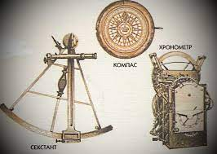

Рисунок 2.1- Навігаційні прилади давнини

Безпілотне водіння кораблів та автомобілів привертають все більше уваги з боку наукової та інженерної спільноти та автомобільної індустрії. Перші прагнуть подолати технологічні бар'єри, що встають на шляху до повністю автономного наземного транспортного засобу, здатного приймати рішення у складних умовах міського руху. Другі працюють над стандартизацією отриманих рішень та їх частковим чи повним вбудовуванням у комерційні продукти. Останні працюють над законодавчими ініціативами, покликаними підготувати юридичну базу для майбутнього безпілотного транспорта [5].

Хоча історія розвитку навігації безпілотних автомобілів бере початок із 19-го століття. Так наприклад у 1925 році компанія Houdina Radio Control продемонструвала радіокерований автомобіль, що пересувається по вулицях Нью-Йорка, а автомобіль Chandler у 1926 році був обладнаний приймально-передавальною антеною і керувався з машини, що йде за керованим авто. 1939 року на Нью-Йоркській Всесвітній виставці були представлені радіокеровані електромобілі, розроблені американським промисловим дизайнером-футуристом компанії Норманом Бел Гедесом, за підтримки компанії General Motors.

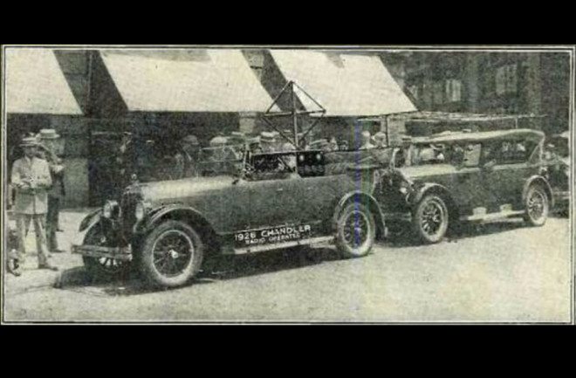

Рисунок 2.2 – Перший безпілотний автомобіль

Автомобілі рухалися електромагнітними хвилями, створюваними електричними пристроями, вбудованими в дорожнє полотно.

Зважаючи на постійно ускладнюючі сценарії тестування безпілотного транспорту і в міру наближення до комерційної експлуатації посилюються і вимоги до таких систем, що робить актуальною розробку нових і вдосконалення існуючих алгоритмів керування автономними транспортними засобами. Нарешті, у 2015 році компанія Tesla (Tesla Model S) представила систему допомоги водієві, що дозволяє здійснювати автономне керування автомобілем на шосе [6].

А вже у жовтні 2016 року, Tesla заявила, що всі їхні автомобілі збудовані на обладнанні, необхідному для забезпечення повної автономності водіння. Апаратне забезпечення автомобілів Tesla включає вісім камер кругового огляду і дванадцять ультразвукових датчиків, на додаток до радарів, встановлених на автомобілі.

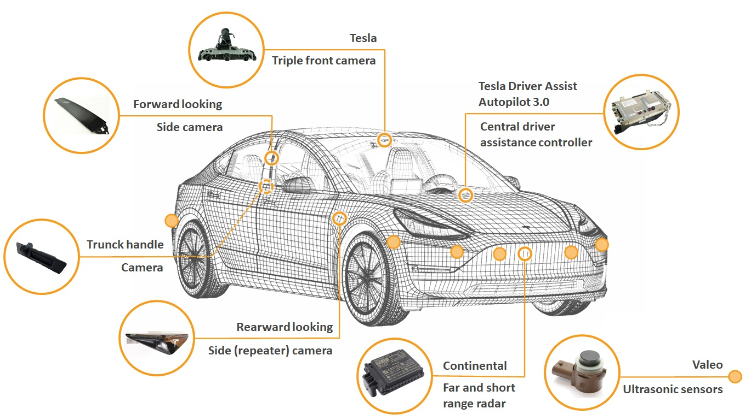

Рисунок 2.3 – Датчики у Tesla model 3

Програмна частина системи навігації об'єднує роботу як GPS координати точок маршруту прив'язані до докладних карт (Гугл - карт і т.п.), система навігації авто обладнана масою датчиків (енкодерами, акселерометрами, гіроскопами) які використовуються для «грубою» оцінки напрямку переміщення та пройденого шляху транспортним засобом.

Тим не менш, велика увага до проблеми з боку великих автомобільних компаній та дослідницьких лабораторій по всьому світу вселяє надію на досягнення амбітної мети, за винятком людського фактора з процесу пересування і, тим самим, збільшення його безпеки.

**3. ВИБІР СПОСОБУ НАВІГАЦІЇ**

**3.1 Обгрунтування способу навігації**

Існують великі складності при навігації в замкнутому просторі – оточеному стінами наприклад тунель, підвал, завал тощо, коли немає зв'язку з GPS або аналогічною системою навігації, яка покладається на зовнішнє джерело сигналу. Для подібних випадків гарно зарекомендувала себе комбінована система навігації, яка поєднує інерційне числення шляху та пошук завад і коригування себе у просторі за допомогою різноманітних вимірювачів: доплерівських, візуальних та ультразвукових датчиків, QR кодів чи RFID метки, акселерометри та гироскопів. Подібний підхід забезпечують високий рівень автономності безпілотного пристрою та дозволяє мінімізувати накопичення помилки. Подібні системи використовуються на багатьох сучасних автомобілях з автопілотом, наприклад відома марка Tesla використовує широкий каскад датчиків положення у просторі.

Нижче наведено загальний алгоритм роботи пристрою:

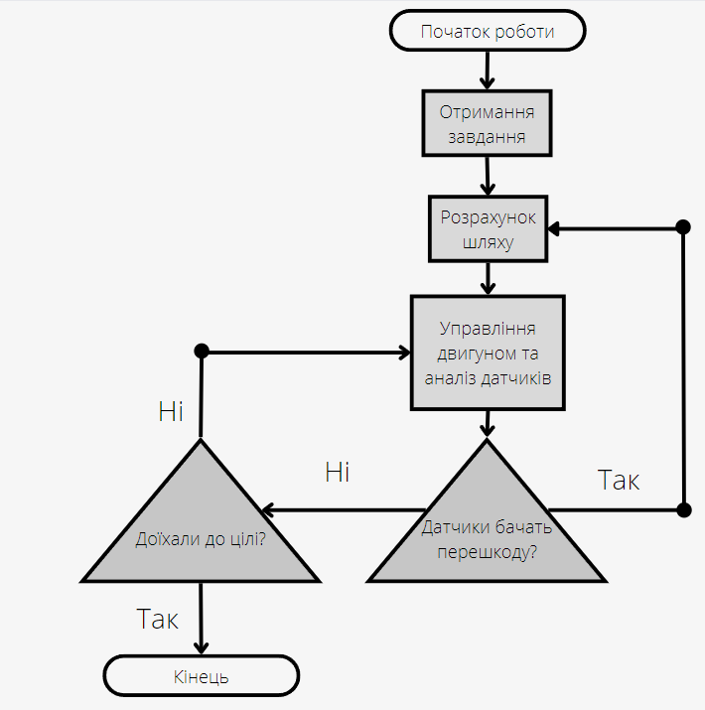

Рисунок 3.1 – Алгоритм руху беспілотного пристрою

**3.2 Інерційна складова системи навігації**

В якості інерційної складової використаємо розповсюджене рішення: комбінований акселерометр та гіроскоп MPU6050:

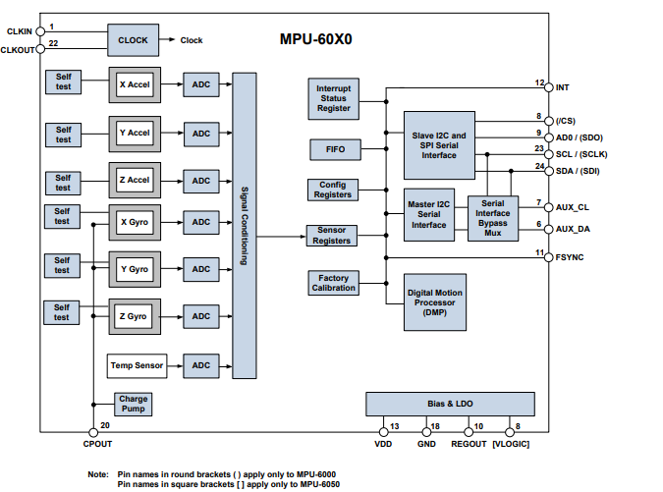

Рисунок 3.2 – Конструкція мікросхеми MPU6050.

Характеристики MPU6050:

– напруги живлення 2,375 - 3,46 вольт

– споживаний струм до 4 мА

– інтерфейс передачі даних - I2C

– максимальна швидкість I2C – 400 кГц

– вхід для інших датчиків I2C

– внутрішній генератор на 8 МГц (поза модулем можливість підключити зовнішній кварцовий резонатор на 32,768 кГц або 19,2 МГц);

Функції MPU6050:

– трьох осьовий MEMS гіроскоп із 16 бітним АЦП

– трьох осьовий MEMS акселерометр з 16 бітним АЦП

– Digital Motion Processor (DMP)

– slave I2C для підключення до мікроконтролера

– master I2C для підключення до мікросхеми додаткового датчика

– регістри даних датчиків

– FIFO

– переривання

– температурний сенсор

– самоперевірка гіроскопа та акселерометра

– регістр ідентифікації пристрою

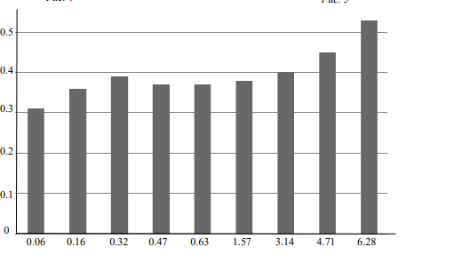

Рисунок 3.3 – Помилка фільтрації мікросхеми MPU6050.

З рис. 3.3. видно, що помилка фільтрації мало змінюється від частоти обурення, що діє модуль, і лише з великих частотах перевищує 0.5 °. Зіставляючи результати експериментів з вимогами щодо точності вимірювань параметрів для систем управління, можна дійти висновку, що модуль MPU6050 забезпечує прийнятну точність на вирішення завдань управління пристроїм.

**3.3 Активна складова системи навігації**

В якості активної складової навігаційної системи використаємо відеокамеру та програмний алгоритм розпізнавання об’єків на базі нейронної мережі. Подібні алгоритми дуже гнучкі та легкі у підтримці.

Для початку, коротко розберемо, що являє собою завдання детектування об'єктів (object detection) на зображенні і які інструменти застосовуються для цього на сьогоднішній день.

Зараз дуже багато завдань у галузі комп'ютерного зору вирішуються за допомогою згорткових нейронних мереж (Convolutional Neural Networks), надалі CNN. Завдяки своїй будові вони добре беруть ознаки із зображення. CNN використовуються у завданнях класифікації, розпізнавання, сегментації та ще у багатьох інших.

Популярні архітектури CNN для розпізнавання об'єктів:

1) R-CNN. Можна сказати перша модель для вирішення цього завдання. Працює як стандартний класифікатор зображень. На вхід мережі подаються різні регіони зображення і робиться передбачення. Дуже повільна, оскільки проганяє одне зображення кілька тисяч разів.

2) Fast R-CNN. Покращена і швидша версія R-CNN працює за схожим принципом, але спочатку все зображення подається на вхід CNN, потім з отриманого внутрішнього уявлення генеруються регіони. Але, як і раніше, досить повільна для завдань реального часу.

3) Faster R-CNN. Головна відмінність від попередніх у тому, що замість selective search алгоритму для вибору регіонів використовує нейронну мережу для їхнього «заучування».

4) YOLO. Зовсім інший принцип роботи, порівняно з попередніми, не використовує регіони взагалі. На данний час це найшвидша мережа.

5) SSD. За принципом схожа на YOLO, але як мережа для отримання ознак використовує VGG16. Теж доволі швидка та придатна для роботи в реальному часі.

5) Feature Pyramid Networks (FPN). Ще один різновид мережі типу Single Shot Detector, через особливості вилучення ознак краще ніж SSD розпізнає дрібні об'єкти.

6) RetinaNet. Використовує комбінацію FPN+ResNet і завдяки спеціальній функції помилки (focal loss) дає більш високу точність (аccuracy).

Так як безпілотний пристрій має не великі габарити, обмежений у обчислювальній потужності та повинен розпізнавати об’єкти у реальному часі доцільно використати архітектурне рішення yolov5 на базі фрейморка pytorch оскільки воно розроблено з цілью використання на мобільних пристроях.

YOLO або You Only Look Once - це дуже популярна на даний момент архітектура CNN, яка використовується для розпізнавання багатьох об'єктів на зображенні.

На рисунку 3.4 наведені характеристики різних архітектур нейронної мережі:

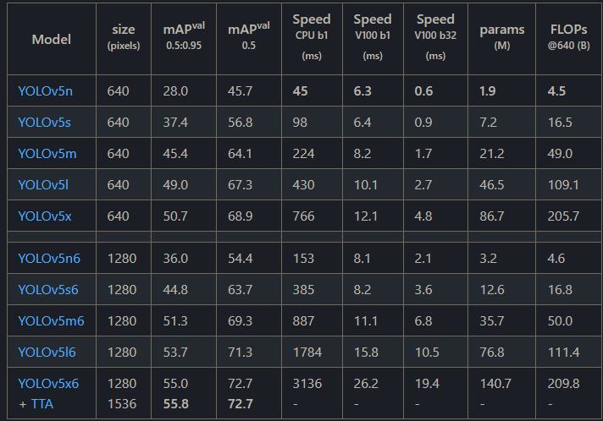

Рисунок 3.4 – Параметри архітектур МЛ алгоритму yolov5.

Робота нейронної мережі полягає у знаходженні об’єктів, які вона навчина знаходити у координатах зображення, як це показанно на рисунку 4.5. Навчання нейронної мережі прохожить за допомогою коллекції підготовленних данних (зображень, на яких позначенно цільові об’єкти).

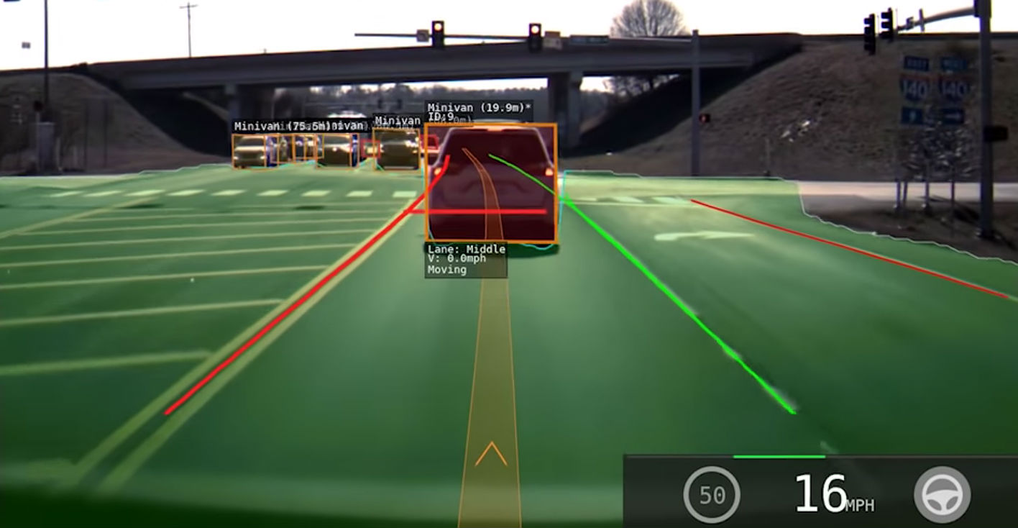

Рисунок 4.5 – Приклад використання МЛ алгоритму yolov5.

**4 ВИБІР ТА РОЗРАХУНОК СКЛАДОВИХ УЗЛІВ ПРИСТРОЮ**

**4.1 Вибір двигуна та драйвера.**

Скориставшись таблицею на русинку 4.1, відповідно до технічного завдання та для забеспечення високої прохідності пристрою обераємо кроковий двигун.

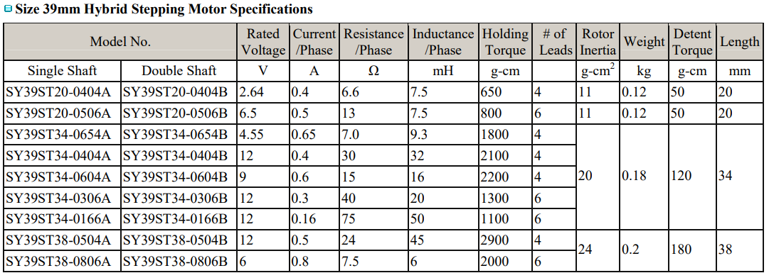

Рисунок 4.1 – Таблиця характеристик крокових двигунів від

компанії SongYong Hybrid Stepping Motor

В роботі використаємо кроковий двигун SY39ST38-0504A який має наступні характеристики:

- Напруга обмотки – 12 В;

- Кут кроку – 1.8 гр;

- Момент утримання – 2,9 Кг/см;

- Габарити – 39.3 х 39.3 х 38 мм;

- Опір обмотки – 24 Ом.

Оскільки він має високий обертаючий момент та живиться від дванадцяти вольт, що дозволяє використовувати стандартну батарею без додаткових перетворювачів. Крім того його невеликі габарити, які приведені на рисунку 4.2 спрощують його монтаж на платформі безпілотного пристрою.

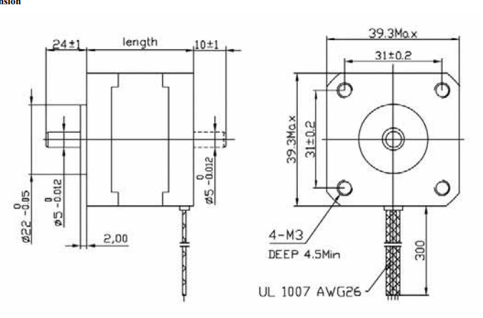

Рисунок 4.2 – Габарити крокового двигуна SY39ST38-0504A

Розрахуємо основні електричні параметри двигуна.

При напрзі WStMot = 12V та опорі обітки RWStMot=24Ω струм в обмотці дорівнює:

|  |  |
| --- | --- |
|  |  |

|  |  |
| --- | --- |
|  |  |

Потужність що виділяється в обмотках крок-дв дорівнює:

|  |  |
| --- | --- |
|  |  |

|  |  |
| --- | --- |
|  |  |

При кроковому режимі кер. це буде відповідати потужності що виділяється в двигуна, а поверхня охолодження двигуна дорівнює:

|  |  |
| --- | --- |
|  |  |

де: Ш – широта = 39.3мм,

В – висота = 39.3мм,

Д – довжина = 38 мм

Таким чином:

|  |  |
| --- | --- |
|  |  |

З 1 м2 поверхні можна зняти 625 W при перегріві 50оС Звідси можна визначити перегрів двигуна:

|  |  |
| --- | --- |
|  |  |

|  |  |
| --- | --- |
| oC |  |

**Вибір драйвера**

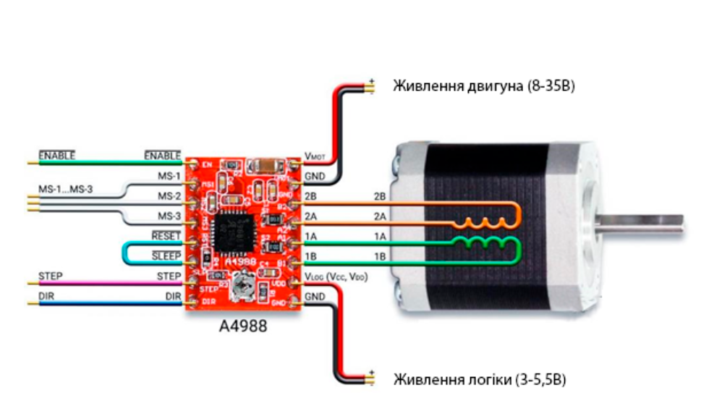

Рисунок 4.3 – Схема використання драйвера А4988

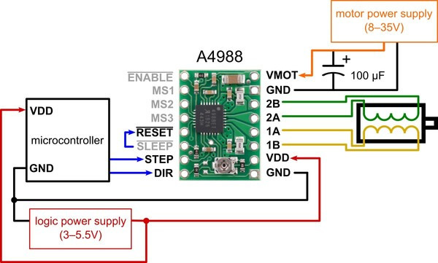

Рисунок – Схема підключення драйвера А4988

• ENABLE – увімкнення/вимкнення драйвера

• MS1, MS2, MS3 – контакти для встановлення мікрокроку

• RESET – скидання мікросхеми

• STEP - генерація імпульсів для руху двигунів (кожен імпульс – крок), можна регулювати швидкість двигуна

• DIR – встановлення напряму обертання

• VMOT – живлення двигуна (8 – 35 В)

• GND – загальний

• 2B, 2A, 1A, 1B – контакти для підключення обмоток двигуна

• VDD – напруга живлення мікросхеми (3.5 –5В)

Драйвер A4988 дозволяє використовувати режим кроку. Це досягається за рахунок подачі живлення на котушки з проміжними рівнями струму.

Наприклад з кроковим двигуном NEMA 17 з кроком 1,8 градуса (200 кроків на оборот) в режимі 1/4 кроку, двигун видаватиме 800 мікрокроків на оборот.

Таблиця режимів мікрокроків

|  |  |  |  |
| --- | --- | --- | --- |
| MS1 | MS2 | MS3 | Розширення мікрокроку |
| 0 | 0 | 0 | Повний крок |
| 1 | 0 | 0 | 1\2 кроку |
| 0 | 1 | 0 | 1\4 кроку |
| 1 | 1 | 0 | 1\8 кроку |
| 1 | 1 | 1 | 1\16 кроку |

Драйвер A4988 має три виведення селектора розміру кроку (дозвіл), а саме: MS1, MS2 та MS3. Встановивши відповідні логічні рівні на ці контакти, ми можемо налаштувати двигуни на один із п'ятиступінчастих дозволів.

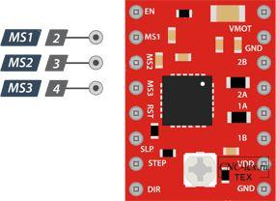

Рисунок – Виведення вибору мікрокроху драйвер A4988.

За замовчуванням ці три контакти підтягнуті до землі внутрішнім резистором. Якщо ми залишимо ці висновки не підключеними, двигун працюватиме в режимі повного кроку.

Крім того дайвер A4988 має два керуючі відводи, а саме: STEP і DIR.

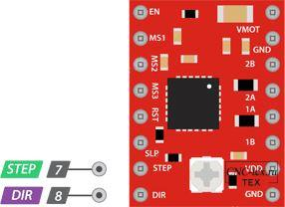

Рисунок – Виведення керування драйвер A4988.

STEP – керує мікрокроком мотора. Кожен високий імпульс, що відправляється на цей контакт, приводить двигун у дію на кількість мікрокроків, задану висновками Microstep Selection (MS1, MS2 та MS3). Чим швидше імпульси, тим швидше обертатиметься двигун.

DIR – керує напрямком обертання двигуна. Якщо на нього подати високий рівень, двигун буде обертатися за годинниковою стрілкою, а якщо низький - проти годинникової стрілки.

Якщо ви просто хочете, щоб двигун обертався тільки в одному напрямку, ви можете з'єднати висновок DIR безпосередньо з VCC або GND відповідно.

Виводи STEP та DIR не підтягнуті внутрішніми резисторами, тому ви не повинні залишати їх не підключеними.

A4988 має три різні висновки для управління станом харчування, а саме. EN, RST та SLP.

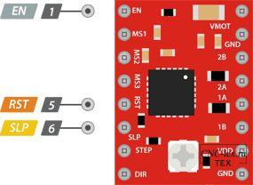

Рисунок – Виведення керування драйвер A4988.

EN — виведення (0)/вимкнення (1) драйвера A4988. За замовчуванням на цьому виводі встановлено низький рівень, тому драйвер завжди увімкнено.

SLP - подача на цей висновок сигналу низького рівня переводить драйвер в режим сну, зводячи до мінімуму споживання енергії. Ви можете використовувати це для економії енергії.

RST — при подачі сигналу низького рівня всі вхідні дані STEP ігноруються, доки не буде встановлено високий рівень. Низький рівень також скидає драйвер, встановлюючи внутрішній транслятор у визначений стан Home. Вихідний стан - це в основному початкове положення, з якого запускається двигун, і воно відрізняється в залежності від дозволу мікрокроку.

Для підключення двигуна використористовуються вихідні контакти: 1B, 1A, 2A та 2B. До цих контактів можна підключити будь-який біполярний кроковий двигун із напругою живлення від 8 до 35 В.

Кожен вихідний контакт модуля може забезпечити струм до 2 А. Однак величина струму, що подається на двигун, залежить від джерела живлення системи, системи охолодження та регулювання обмеження струму.

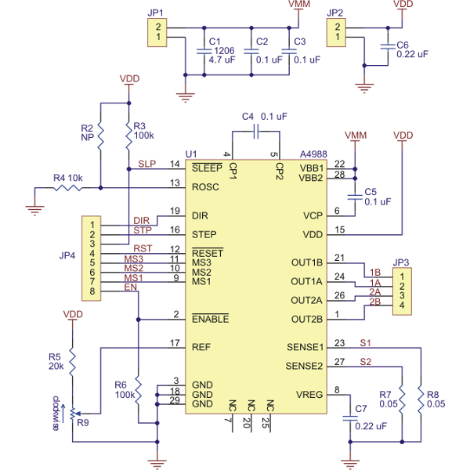

Рисунок – Принципова схема використання драйвер A4988

**Розрахунок колес**

Для відслідковивання пройденного шляху з точки А до точки Б, окрім системи акслелерометра та гіроскопа, використовується інформація про кількість обертів маршових колес. Це допомогає зменшити похибку інерційої системи. Для руху пристрою оберемо режим кроку 1/8 – це забеспечить високу точність керування та плавність руху пристрою при достатній швидкості.

Для поворота ротора маршового крокового двигуна на 360о (один оберт) для обранного режиму потрібно:

|  |  |
| --- | --- |
| К1-об =360/ Кшд | (4.1) |

де – Кшд=1.8/8 (deg/step) кут одного кроку при напівкроковому режимі.

Підставимо значення да розрахуємо К1-об:

|  |  |
| --- | --- |
| К1-об =360/(1.8/8) = 1600 |  |

Таким чином при Rшд=32мм радіусі колеса маршового двигуна пройдений шлях за один оберт дорівнює:

|  |  |
| --- | --- |
| Lшд = 2π RРП  Lшд= 2π 32=201мм | (4.2) |

Таким чином відстань, яку пройде апарат за один крок двигуна буде дорівнювати:

|  |  |
| --- | --- |
| Lшд-1kr = Lшд RРП  Lшд-1kr =201/1600=0.125 mm | (4.2) |

При найбільшій швидкості платфоми Spl = 0,5 м на сек (1,8 км на годину) двигун повинен виконати наступну кількість обертів:

|  |  |
| --- | --- |
| Коб-дв= Spl /Lшд  Коб-дв=500/201=2.5 об/хв | (4.3) |

Кількість кроків, яка необхідна для одного оберта розраховується за формулою:

|  |  |
| --- | --- |
| Кш_1м/s = К1-об Коб-дв  Кш_1м/s= 16002.5 = 4000 takt | (4.4) |

**4.2 Структурна схема пристрою**

Для фізичного моделювання була обрана платформа до електроприводу якоївходить два крокових двигуна один з них забезпечує переміщення платформи – мотор колесо, другий керує напрямком руху це рульовий вузол, який обертає мотор колесо вправо чи вліво режиму переміщення прямо – це положенняфіксує контактний датчик положення заведенни на вхід зовншнього переривання мкроконтролера (МК). До електронного обладнання платформи входить мікроконтролер на стартер-кіт платі який організує виконання основного алгоритму, що забезпечу переміщення та пошук шляху, та монтажна плата на якої розміщено драйвера керування двигунами та роз'єм для підключення зовнішнх приладів, камери та датчиків. Допоміжними сервісними елементами пристрою є дісплей та клаватура з чотирма кнопками (два курсори, Esc, Enter), яка за допомогою меню дозволяється керувати режимами роботи пристрою. До МК підключен вузол bluetooth зв'язку, який дозволяє, за необхідністю приєднати прилад до додатку на телефоні. Джерело живлення платформи має два Li-ion аккумулятора, які з'єднані послідовно, забезпечує перетворення енергію аумуляторної батареї у напругу придатну для роботи мікроконтрлера та інших приладів виконаних на мікросхемах.

МК

Джерело живлення

Bluetooth модуль зв’язку

Акселерометр та гіроскоп

Відеокамера

Клавіатура

Дісплей

Драйвер

Крокові двигуну

Рисунок 4.6 – Структурна схема керування автономним рухомим пристроєм

**4.3 Алгоритм роботи МК з модулем HC-SR04**

У цьому розділі розглянута схемна реалізація запропонованого вище способу управління. Як сказано вище, метод управління променем є головним у стратегії навігації рухомим пристроєм – основне напрямок руху. Але ще треба обирати навігацію на ближньому відстані, для оминання перешкод типу стіна чи інший рухомий пристрій. Для цього використовуй ультразвукові прилади, в даному випадку це ультразвуковий модуль HC-SR04.

Апаратна частина модуля HC-SR04 побудована так, що для вимірювання відстані необхідно формувати імпульс 10 мксек, а МК необхідно виміряти тривалість імпульсу на виході модуля Echo.

Для цього таймер МК налаштовується як вимірювач інтервалів часу. Таймери у STM32 досить наворочені, і варіантів налаштувань дуже багато, тому дозволяє виконувати такі дії повністю апаратно з використанням режиму захоплення таймера, ЦПУ не бере взагалі ніякої участі в цьому процесі. [25]

Простий спосіб налаштування таймера №4 для вимірювання тривалості імпульсу, який називається захоплення ШІМ'а (PWM Input). З використанням одного таймера та апаратним скиданням лічильника, а робиться це лише одним рядком у CubeMX. Скрін-шоти налаштування таймера №4 наведені на Рис. 4.3,



Рисунок 4.3 – Підпорядкований режим

Два канали захоплення таймера (Channel1, Channel2) стануть неактивними – вони налаштовуються автоматично.

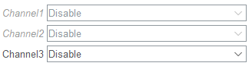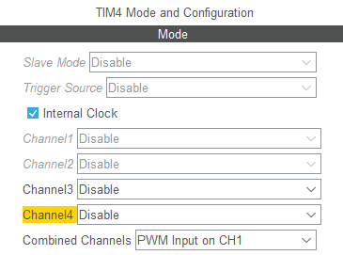

Рисунок 4.4 – Повне налаштування таймера 4 у CubeMX виглядає так

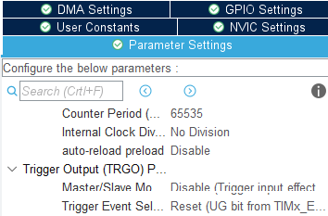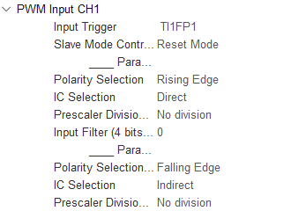

Рисунок 4.5 – У конфізі потрібно вказати лише предподільник та переповнення.

У розділі PWM Input CH1 вказані тригерний сигнал - TI1FP1, що надходить від першого каналу, і те, що має статися, – скидання лічильника. Тобто ці два налаштування ніби повинні перебувати в притушених пунктах Slave Mode і Trigger Source, але в даному режимі вони просто перенесені сюди, і змінити їх не можна.

У розділі Trigger Output (TRGO) Parameters можна налаштувати вихідні тригерні сигнали.

Таким чином по алгоритму модуля HC-SR04 та реакции на перешкоди отримуємо структуру:



Рисунок 4.6 – Структура керування модулем HC-SR04

Згідно зі швидкості звука в воздухе 340m/s, за час затримки, яка дорвню 6ms

34sm/s * 6ms = 2,04m

(4.3)

що відповідає максимально можливої вимірюваній відстані, якої цілком достатньо для цього випадку.

Для контролю за найближчим оточенням доцільно застосувати два модулі HC-SR04 – для лівої та правої сторони руху, при цьому є можливість використовувати ще пару регістрів збігу-захоплення таймера №2, а налаштування цього таймера аналогічне наведеній вище для таймера №4. При цьому дещо спроститься алгоритм керування при перепещенні подвижного пристрою, а також два модулі будуть переглядати тільки ліву чи праву сторону руху. Час, витрачений на виконання коду при формуванні 10mкs-ного імпульсу рівносильно:

*t10mкs* =10mкs+4такта+7тактів

(4.4)

де 1такт процесора (при тактовой частоті 64мегаГерц) дорівнює:

tтакт=1/64000000=1,6 10-8 s= 16ns

*t10mкs* =10000ns+4*16+7*16= 10172ns,

та ще завантаження змінної Solar становить біля 20 тактів:

*tSolar=20\**1такт=*20\**16=313 ns.

(4.5)

Таким чином час виконання цього коду дорівнює 10,5 mкs., що вкрай мало, відповідно такий же час на обслуговування другого ультразвукового модуля, але ці модулі обслуговуються процесором в різний час.

**5. навігація автономного рухомого пристрою**

**5.1 Мікроконтролер**

У дипломній роботі розглядається завдання переміщення-навігація автономного рухомого пристрою у межах замкнутого приміщення. Для переміщення пристрою , використовується два крокових двигуна та багато датчиків, за допомогою яких забезпечується орієнтація пристрою. Керує та організує виконання алгоритму переміщення пристрою виконує мікроконтролер фірми STMicroelectronics сімейства STM 32F103 Cortex M3.

Робота програмного забеспечення МК організована за допомогою таймера №3, який запрограмован наформування интервалу часу довжиною 2ms. Фрагмент иницилизации таймера №3 наведен нижче:

/* USER CODE END TIM3_Init 1 */

htim3.Instance = TIM3;

htim3.Init.Prescaler = 15999;

htim3.Init.CounterMode = TIM_COUNTERMODE_UP;

htim3.Init.Period = 3;

htim3.Init.ClockDivision = TIM_CLOCKDIVISION_DIV1;

htim3.Init.AutoReloadPreload = TIM_AUTORELOAD_PRELOAD_DISABLE;

if (HAL_TIM_Base_Init(&htim3) != HAL_OK)

Такий інтервал розрахован з найвищої швидкості обертання одного з двох крокових двигунів рушійного пристрою, а програмна архітектура основного коду використовує конструкцію Switch-case зі лічильником Count, який у восьмому case обнулюється, що дозволяє нескінченно перебирати завдання від першої до восьмої:

Count ++;

switch(Count)

{

case 1:

//задача 1

break;

case 8:

//задача 8

Count =0;

break;

}



Рисунок 5.1 – Алгоритм основного коду програми.

Крім основного нескінченного багатозадачного циклу, побудованого на конструкції Switch-case в алгоритмі рис. 5.1. та флага F(Count), а весь код програмного забеспечення пристрою розбитий на безліч дрібних підпрограм, які розміщені в **case**-ах або функцій вкладених одна в одну і які викликаються згідно конкретного алгоритма діючого в цей момент. При цьому задачі- підпрограми сдвинути у часі на часову відстань між **case**-ами довжиною 2ms, яке заданне таймером.

До таких дій відносяться підпрограми, що обслуговують:

1. Керування маршовим двигуном ходу;
2. Алгоритми та функції обробки маршовим двигуном ходу;
3. Керування двигуном напрямком руху;
4. Алгоритм та функції обробки двигуна напрямком руху;
5. Прийом ІЧ випромінювання та формування сигналів керування відповідно до алгоритму роботи пристрою;
6. Алгоритм та функції обробки даних вузла ІЧ випромінювання;
7. Прийом та формування сигналів ультра-звукового далекоміра;
8. Алгоритм та функції обробки даних вузла далекоміра;
9. Робота з меню за допомогою клавіатури та дисплея:
   1. . Алгоритм та функції обробки даних клавіатури;

9.2. Алгоритм та функції обробки даних дисплею;

Фрагмент програми до модуля HC-SR04 за cтруктурою, яка розглянута в попередньому розділі, – розміщена в основному коді програми - case 1 та case 4, що відповідає алгоритму вибору напрямку руху для керування кутом руху пристрою чи швидкістю руху тяговим кроковим двигуном (мотор колесо) або напрямком руху. Код керування другим модулем HC-SR04 та код налаштування таймера №2 розташовано в case 5 та case 8.

Розглядається найпростіший режим руху по горизонтальній поверхні – відстань до кінцевої точки відомо.

1. датчик дальності увімкнено, на відстані максимальної дальності (за даними ультразвукового датчика близько 2м) – перешкод немає,
2. сигнал від вузла ІЧ випромінювання присутній;
3. акумулятор у нормі – заряджений.

По команді від МЕНЮ Старт починається рух з мінімальною швидкістю – пріоритет у датчика ІЧ випромінювання. Швидкість руху ступінчасто підвищується до максимальної з динамікою один ступінь за дві секунди, звичайно ж вимірюється пройдений шлях.

Ще найпростіший режим руху – закінчення пройденого шляху.

Що рівносильне команді від МЕНЮ Стоп – зупиняється маршовий двигун.

Наступна складність руху це об'їзд стаціонарної перешкоди притисненого до краю маршруту.

Складність у тому, що зв'язок може загубитися з датчиком ІЧ випромінювання, тобто, для виконання цього маневра доведеться вийти за межі променя лазера, а після об'їзду перешкоди повернутися в зону дії променя на основний маршрут проходження та рухатися далі. На період об'їзду перешкоди тобто, коли втрачен зв'язок з датчиком ІЧ випромінювання, керування рухомим пристроєм переходить до каналу ближньої навігації – каналам ультразвукового далекоміра.

Як тільки ультразвковим далекоміром виявлено нерухома перешкода, включається алгоритм її об'їзду, а реакція на це повинна початися, коли відстань до перешкоди лежить в радіусі мінімальної відстані на який розрахований далекомір це 10см. При цьому (як найбільш простий спосіб) рухомий пристрій зупиняється, повертається на 45о(восьма частина колa), а при довжині рухомого пристрою *RРП*=110 мм пройдений шлях колеса маршового двигуна дорівнює:

*L45**= (2π RРП)/8*

*L45*= (2*3,14*110)/8=86,35мм

(5.1)

при цьому кількість кроків двигуна для напівкрокового режиму перерахувавши міліметри в кроки отримуєм:

Кшд*-45=*44шт

Таким чином система керування задавши кількість кроків колеса маршового двигуна, яка дорівнює Кшд-45=44шт, що забезпечить поворот рухомого пристрою на кут 45о, а далі мотор колесо за допомогою крокового двигуна повороту – рульове колесо, повинно бути переведено кермо у крайнє ліве положення.



Рисунок 5.2 – Обертання рухомого пристрою на 45о

Далі виставити рульове колесо в положення рухатися вперед, потім за допомогою маршового двигуна проїхати (задати кількість кроків) на відстань рівну гіпотенузі трикутника (Рис.5.1), далі виставити рульове колесо в положення рухатися вперед і за допомогою маршового двигуна проїхати (задати кількість кроків *КГ-шаг*) на відстань рівну гіпотенузі рівностороннього прямокутного трикутника Тсм, з катетом який дорівнює половині ширини пристрою *Lк=70мм*

*LГ=Lк*1,41*

*LГ=70*1,41=49мм*

*КГ-шаг= LГ* /*(360/3,25)*

*КГ-шаг=20*тактів.

(5.2)

Тобто кількість кроків дорівнює 20 тактів,



Рисунок 5.3 – Переміщення рухомого пристрою прямо

Далі виставити рульове колесо в положення кермо вправо, а маршовим двигуном відрахувати 44 тактів – виставити рульове колесо в положення рухатися вперед і продовжити рух прямо поки не закінчиться перешкода – правий ультразвуковий далекомір покаже відсутність перешкоди, а потм продовжити рух в тому ж напрямку на довжину рухомого пристрою *RРП*=110 мм, задавши кількість кроків колеса маршового двигуна, яка дорівнює К110=52 такти. Потім починається повернення на лінію лазерного променя:



Рисунок 5.4 – Переміщення рухомого пристрою на пряму оминання перешкоди

Далі виставити рульове колесо в положення кермо вправо, а маршовим двигуном відрахувати 44 тактів.

Далі рульове колесо повинно бути переведено кермо вкрай ліве положення, а маршовим двигуном відрахувати 44 тактів.

Якщо все піде штатно то рухомий пристрій повинен знаходиться на межі датчика ІЧ випромінювання – система керування повинна востановити зв'язок з датчиком ІЧ випромінювання, та можно продовжити рух вперед.

**5.2 Ініціалізація мікроконтролера**

Зараз найбільш вигідним поєднанням відносно низької ціни та багатого функціоналу є продукція компанії STMicroelectronics. Такі мікроконтролери при програмуванні можуть бути більш ефективними, ніж драйвери.

STMicroelectronics випускає спеціалізоване прорамне забезпечення STM32 CubeMX, яке дозволяє графічно настроїти ініціалізацію периферії - портів, таймерів, АЦП та інші параметри для конкретного контролера.

Мікроконтролерна система керування виконує основний алгоритм роботи рухомого пристрою - формує керуючі сигнали для двох шагових двигунів та ультразвукового далекоміра, вимірює напругу на аккумуляторній батареє, обробляе сигнали с датчикив системи навигації і ультразвукового далекоміра,АЦП, дісплей та клавіатури, підтримує радіо зв'язок за допомогою радиомодуля і забеспечує зв'язок між блоками та вузлами пристрою.

На рис. 5.5 наведено фрагмент ініціалізація периферії мікроконтролера STM 32F103 за допомогою STM32 CubeMX. налаштування портів і таймерів, АЦП, модуля nRF24L01 за інтерфейсом SPI.

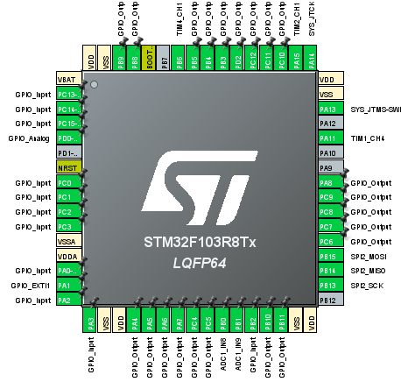

Рисунок 5.5 – Ініціалізація периферії мікроконтролера STM32F103RB за допомогою STM32CubeMX.

Основні налаштування портів мікроконтролера:

1. Біти порта В – РВ13 – РВ15 налаштовані для радио модуля nRF24L01 за інтерфейсом SPI;
2. Біти порту C – РС0 – РС3 обслуговують клавиатуру;
3. Біти порта C, В – РС4-РС7, РВ9 – РВ12 формують сигнали для керування двома кроковими двигунами;
4. Біти порту C – РС10, РС11 обслуговують два Led-VD ;
5. Біти порта D В А – РD2, РВ3, РВ4– обслуговують дісплей на 74HC595;
6. Біти порта А – РА13 – РА14 – обслуговують програматор;
7. Біти порта А, В – РА15, РВ2, РВ3, РВ6– обслуговують два модуля HC-SR04;
8. Біт порта А – РА1 – вхід зовншнього переривання від датчика положення напрямку руху вперед;
9. Біти порта В – РВ0, РВ1 – обслуговують АЦП;
10. Біт порта А – РА12 – вихід PWM.

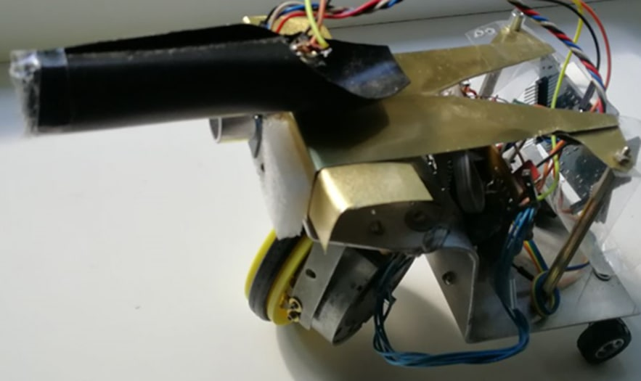

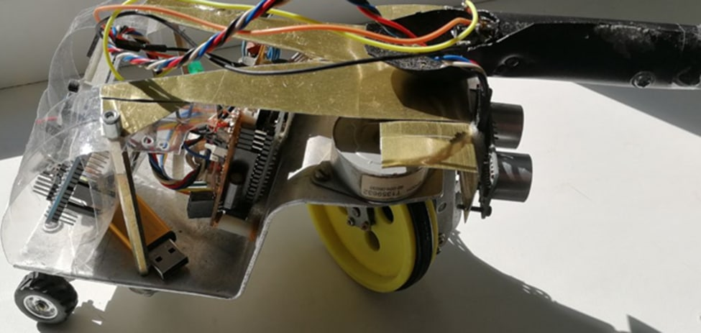

Рисунок 5.6 – Фото фізичної моделі.

**6. ТЕХНІКО-ЕКОНОМІЧНЕ ОБГРУНТУВАННЯ**

Тема дипломної роботи ‒ «НАВІГАЦІЯ РУХОМОГО ПРИСТРОЮ В ПРОСТОРІ»

Задачі навігації полягають у забезпеченні точного, своєчасного та безпечного плавання корабля, виконанні необхідних розрахунків для маневрування.

До навігації також відносять засоби визначення координат, вимір напряму та відстані на морі, шляхи вибору та відображення курсу корабля на карті, вирахування шляху судна, визначення його положення в морі за береговими, небесними та підводними орієнтирами, оцінка похибки навігаційних приладів.

У навігації використовуються геотехнічні, радіотехнічні, світлотехнічні, астрономічні та інші засоби. Головний елемент перетворення сонячного випромінювання в електрику - це, звичайно ж, матеріал, який, будучи освітленим, перетворює потік світла в електроенергію.

Для подальшого розрахунку обраний обсяг виробництва нового виробу буде складати 300 виробів на рік.

Основні техніко-економічні показники приведені в таблиці 6.1

Таблиця 6.1 – Основні техніко-економічні показники.

|  |  |
| --- | --- |
| Параметри і показники | Значення |
| Напруга живлення, В | 7.4 В |
| [STM32](http://www.kosmodrom.com.ua/prodlist.php?name=STM32F3) | [STM32F103](http://www.kosmodrom.com.ua/prodlist.php?name=STM32F3)RB |
| Елементна база | Пасивні компоненти/мікросхеми |
| Маса приладу, г | До 1200 |
| Ціна підприємства | 2107.58 |
| Ціна реалізації | 2362.74 |
| Поланований об’єм виробництва, шт | 300 |
| Точка беззбитковості, шт | 91 |

**6.1 Розрахунок собівартості одиниці продукції**

**Розрахунок витрат на основні матеріали і напівфабрикати власного виробництва**

Витрати на основні матеріали () і напівфабрикати власного виробництва () визначаються за формулами:

**(6.1)**

де – коефіцієнт, що враховує транспортно-заготовчі витрати на матеріали ( =1,1);

– норма витрат на одиницю виробу матеріалу і-го виду (в прийнятих одиницях вимірювання);

– ціна одиниці і-го виду матеріалу, грн. Приймаються реальні або світові ціни на матеріали;

– вага зворотних відходів і-того виду;

– ціна зворотних відходів і-того виду;

Результати розрахунків зводяться в таблицю 6.2.

Таблиця 6.2 – Розрахунок витрат на основні матеріали

|  |  |  |  |  |  |
| --- | --- | --- | --- | --- | --- |
| Найменування  матеріалів | Одиниці  виміру | Норма  витрат | Ціна за  одиницю  матеріалу, грн. | Сума, грн | |
| Припій | кг | 0,1 | 200 | 20 | |
| Каніфоль | кг | 0,1 | 225 | 22,5 | |
| Разом вартість основних матеріалів, грн. | | | | | 42,5 |
| Транспортно-заготівельні витрати, грн.. | | | | | 4,25 |
| Разом вартість основних матеріалів з урахуванням  транспортно- заготівельних витрат за винятком відходів, грн. | | | | | 46,75 |

Розрахунок витрат на куповані комплектуючі та напівфабрикати виконується за формулою (X.2) і вносяться до таблиці X.3:

(6.2)

де Кm - коефіцієнт, що враховує транспортно-заготівельні витрати на куповані комплектуючі (Кm= 1,1);

- ціна одиниці i-того виду купованих комплектуючих, грн.;

- кількість купованих комплектуючих i-того виду на виріб, шт.;

Результати розрахунків зводяться в таблицю 6.3

Таблиця 6.3 – Розрахунок витрат на куповані комплектуючі

|  |  |  |  |
| --- | --- | --- | --- |
| Найменування купувальних комплектуючих | Кількість  куплених  виробів,  шт. | Ціна за  одиницю  виробу,  грн. | Сума,  грн. |
| STM 32F103RB | 1.00 | 202.24 | 202.24 |
| *IRF1405Z PBF* | 2.00 | 51.00 | 102.00 |
| *ULN2308* | 1.00 | 9.00 | 9.00 |
| *TSOP4836* | 1.00 | 19.75 | 19.75 |
| *HC-SR04* | 1.00 | 20.25 | 20.25 |
| ***PM55L-048-FMD2*** | 1.00 | 26.25 | 26.25 |
| Інші |  |  | 200 |
| Разом вартість основних матеріалів |  |  | 579.49 |
| Транспортно-заготівельні витрати |  |  | 57 |
| Разом вартість основних матеріалів з  урахуванням транспортно-заготівельних  витрат |  |  | 636.49 |

**6.2 Розрахунок основної заробітної платні**

Основна заробітна плата визначається як:

*Зо* = *Зn* + *Д (6.3)*

де:

*Cг*1*- г*одинна тарифна ставка першого розряду, грн.;

Ктi– тарифний коефіцієнт середнього розряду і-того виду робіт;

- трудомісткість і-того виду робіт на один виріб;

Годинна ставка 1-го розряду встановлюється виходячи з мінімальної місячної зарплати та Генеральної Угоди між КМУ та Загальноукраїнськими об’єднаннями організацій роботодавців та підприємців, профспілками. Згідно цієї угоди розмір тарифної ставки 1-го розряду мусить бути не нижчим ніж 120% мінімальної заробітної плати, що встановлена законом на поточний період в перерахунку на годину.

(6.5)

де *Зmin*– мінімальна заробітна плата в Україні на момент, що розглядається;

*Фміс–* місячний фонд робочого часу в годинах (може бути прийнятий 168 годин при 21 робочому дні за місяць).

Оплата праці проводиться за тарифною сіткою, що приведена в таблиці 6.4

Таблиця 6.4 – Тарифна сітка

|  |  |  |  |  |  |  |  |  |
| --- | --- | --- | --- | --- | --- | --- | --- | --- |
| Тарифний розряд | 1 | 2 | 3 | 4 | 5 | 6 | 7 | 8 |
| Тарифний коефіцієнт | 1 | 1.12 | 1.35 | 1.56 | 1.71 | 2 | 2.2 | 2.4 |

Розрахунок основної заробітної платні виробничих робітників подається в таблиці 6.5

Таблиця 6.5 – Розрахунок основної заробітної платні виробничих робітників

|  |  |  |  |  |  |
| --- | --- | --- | --- | --- | --- |
| Найменування  операції | Розряд | Трудомісткість,  н-г | Годинна  тарифна  ставка, грн. | Сума  заробітної  плати, грн. | |
| Розмічальні | 2 | 2 | 15.3664 | 30.7328 | |
| Свердлувальні | 3 | 2 | 18.522 | 37.044 | |
| Монтажні | 4 | 4 | 21.4032 | 85.6128 | |
| Складальні | 4 | 3 | 21.4032 | 64.2096 | |
| Налагоджувальні | 5 | 6 | 23.4612 | 140.7672 | |
| Разом основна заробітна плата *Зо* | | | | | 358.3664 |

**6.2.1 Додаткова заробітна плата**

Додаткова заробітна плата (Зд) виробничих робітників розраховується

пропорційно сумі основної заробітної платні.

*Зд* = *Зо* · 0.1 = 358.3664 ⋅ 0.1 = 35.8366 грн (6.6)

**6.2.2 Єдиний соціальний внесок**

Згідно Закону України в проекті прийнято ставку єдиного соціального внеску в розмірі 22% від суми основної (Зо) і додаткової (Зд) заробітної платні.

*Сєсв*=(Зо+Зд)·0.22 =(358.3664+35.8366)⋅0.22=86.7246 грн (6.7)

**6.2.3 Витрати на утримання і експлуатацію обладнання**

Ці витрати розподіляються на собівартість пропорційно основній заробітній платні (70 % від Зо).

*Вуео*=*Зо*·0.7=358.3664⋅0.7=250.8564 грн (6.8)

**6.2.4 Загальновиробничі витрати**

Розподіляються на собівартість пропорційно основній заробітній платні (80% від Зо).

*Взв*=*Зо*·0.8=358.3664⋅0.8=286.6931 грн (6.9)

**6.2.5 Втрати від браку**

Втрати від браку продукції прийняти 1% від суми попередніх статей витрат. За розрахунком це становить 12.96354 грн.

**6.2.6 Інші витрати**

Інші витрати приймають в розмірі до 0.9% від суми попередніх статей витрат. Тобто для даного розрахунку ця величина становить 12,2771 грн.

Сума всіх попередніх статей витрат (з 1 до 10) утворює виробничу собівартість (*Св*). Вона складає 1321.81 грн.

**6.2.7 Адміністративні витрати**

Розподіляються на собівартість пропорційно основній заробітній платні (80% від Зо).

*Ав*=*Зо*·0.8=358.3664⋅0.8=286.6931 грн (6.10)

**6.2.8 Витрати на збут**

Витрати на збут знаходяться пропорційно сумі виробничої собівартості (2.5 % від *виробничої собівартості).* І це становить 33.04 грн.

**6.2.9 Прибуток, П.**

В калькуляції собівартості розраховуються також прибуток на один виріб,

оптова ціна підприємства, ПДВ та відпускна ціна підприємства (ціна продажу).

Прибуток на один виріб можна прийняти 20-25% від повної собівартості, він

визначається за формулою:

(6.11)

де *Сп –* повна собівартість, складається із виробничої собівартості,вона складає 1640.73 грн.

грн

Оптова ціна визначається як:

Ц = Сп + П = 1640.73 + 328.14 = 1968.87грн (6.12)

Податок на додану вартість (ПДВ) — форма вилучення в бюджет частини

додаткової вартості, яка створюється на усіх стадіях виробництва і визначається як різниця між вартістю реалізованих товарів, робіт та послуг та вартістю матеріальних витрат, віднесених на витрати виробництва та обігу. Становить 20% від суми попередніх витрат. Податок на додану вартість (ПДВ) на дану продукцію згідно законодавству України визначається:

*ПДВ* = 20*%·Ц*  = 20% ⋅1968.87 = 393.77 грн (6.13)

Відпускна ціна виробу (ціна продажу) розраховується як:

*Цпр* =*Ц*+*ПДВ*=1968.87+393.87=2362.74 грн (6.14)

Всі розглянуті розрахунки зводяться в таблицю 6.6

Таблиця 6.5 – Розрахунок собівартості і ціни приладу

|  |  |
| --- | --- |
| Найменування статті витрат | Величина витрат за |
| Сировина та матеріали | 46.75 |
| Напівфабрикати власного виробництва | 636.49 |

|  |  |
| --- | --- |
| Основна заробітна плата виробничих робітників | 358.3664 |
| Додаткова заробітна плати виробничих робітників | 35.8366 |
| Єдиний соціальний внесок | 86.7246 |
| Витрати на утримання і експлуатацію обладнання | 250.8564 |
| Загальновиробничі витрати | 286.6931 |
| Витрати на брак | 12.96354 |
| Інші виробничі витрати | 12,2771 |
| **Виробнича собівартість** | 1321.81 |
| Адміністративні витрати | 286.6931 |
| Витрати на збут | 33.04 |
| **Повна собівартість** | 1968.87 |
| Прибуток | 328.14 |
| **Ціна підприємства** | 1968.87 |
| Податок на подану вартість | 393.77 |
| **Ціна реалізації** | 2362.74 |

**6.2 Оптимізація обсягу виробництва та побудова графіку беззбитковості**

В дипломній роботі виконується побудова графіка беззбитковості. Для цього розраховуються умовно-змінні (Взм) витрати на виріб і умовно-постійні (*Впост) в*итрати на річний випуск виробів.

*Взм*=*См*+*Спк*+*Зо*+*Зд*+*Сєсв*+0.7*·Вуєо*+0.2*·Ав* (6.15)

де: См - витрати на основні матеріали, грн.;

*Спк-* витрати на покупні комплектуючі, грн.;

*3*0*-* основна заробітна плата, грн.;

*З*д*-* додаткова заробітна плата, грн.;

*Сєсв-* відрахування на соціальні заходи;

*Вуєо-* витрати на утримання і експлуатацію обладнання, грн;

*Ав-* адміністративні витрати;

*Взм* =1403.60 грн.

*Впост*=(*Сп* − *Взм*)*·Арф*  (6.16)

де *С*п *-* повна собівартість виробу, грн.

*Впост*=(1640.73−1403.60)⋅300=71139 грн

Побудова графіка беззбитковості виконується наступним чином. На осі

ординат відкладаємо величину *Впост в*ід точки *Арф* на осі абсцис відкладаємо

ординату, рівну повній собівартості річного випуску *(Арф Сп*) *–* точка А.Через точки *В*пост *і* А проводимо пряму, яка відображає залежність собівартості від об'єму Сп = ї (А*рф*) випуску. Від точки Арф відкладаємо також ординату, рівну об'єму продажів Цф А*рф* (точка В). Сполучаючи точку початку координат з точкою В, одержуємо залежність річного об'єму продажів від кількості проданих виробів Вф = Г (А*рф*). Точка перетину прямих (С) відповідає річному випуску А*ркр*, при якому

відбувається досягнення беззбитковості виробництва.

Розрахуємо критичний об’єм виробництва за формулою:

(6.17)

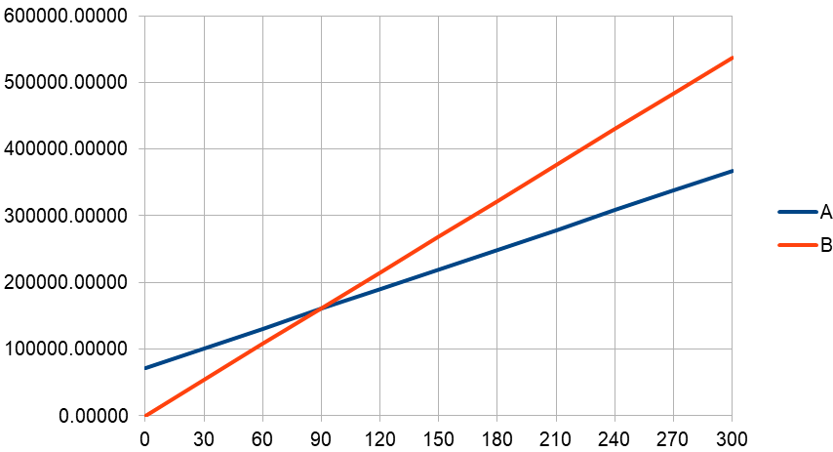

6.1- Графік беззбитковості

**Висновки:** В ході розрахунків було встановлено, що, виробнича собівартість приладу складає 1321.81 грн, повна собівартість виробництва складає 1640.73 грн., ціна підприємства складає 1968.87 грн, критичний обсяг виробництва при заданій кількості виробів складає 91 шт.

# **7.Охорона праці та навколишнього середовища**

## Загальні питання охорони праці

Охорона праці - це система законодавчих, соціально-економічних, організаційно-технічних, лікувально-профілактичних і санітарно-гігієнічних заходів і засобів, спрямованих на збереження життя, здоров'я і працездатності людини в процесі праці.

Завдання охорони праці — звести до мінімуму ймовірність травмування або захворювання працівника під впливом шкідливих виробничих факторів, створити сприятливі умови для підвищення продуктивності праці. Закон України "Про охорону праці" визначає основні положення, пов'язані з реалізацією конституційного права на охорону життя і здоров'я громадян у процесі трудової діяльності; регулює відносини між адміністрацією та працівником незалежно від форми власності; Встановлює єдиний порядок організації охорони праці в Україні.

Завданням законодавства є регулювання відносин у сфері охорони, використання і збагачення природних ресурсів, забезпечення екологічної безпеки, запобігання та усунення негативного впливу господарської та іншої діяльності на навколишнє природне середовище, збереження природних ресурсів, генетичних цінностей. Фонд тварин, ландшафтів та інших природних комплексів, унікальних територій і природних об'єктів, що належать до історико-культурної спадщини.

У даній кваліфікаційній роботі розглядаються питання охорони праці для підприємства, де робота ведеться безпосередньо за дипломним напрямком і в умовах праці, визначених завданням.

## Структура управління охорони праці

Система управління охороною праці (СУОП) — сукупність суб’єктів та об’єктів управління, які здійснюють цілеспрямовану, планомірну діяльність щодо забезпечення здорових, безпечних і високопродуктивних умов праці на основі комплексу нормативних документів.

Основною метою впровадження СУЕМ на підприємстві є забезпечення безпеки, життя, працездатності та здоров’я працівників під час трудового процесу. Склад підприємства наведено в таб. 7.1.

Таблиця 7.1 – Склад підприємства

|  |  |  |
| --- | --- | --- |
| Структурні підрозділи | Кількість працівників  разом/ відділі,чол. | Примітка |
| Директор, заст. директора, технічний відділ, відділ маркетингу, бухгалтерія | 20/10 | Фахівець з охорони праці залучається з іншої  організації |

Згідно із табл. 7.1 пропонуємо таку схему СУОП для підприємства, що розглядається на рис. 7.1.

Згідно із рис. 7.1 управління охороною праці здійснюється: на підприємстві у цілому – директором підприємства безпосередньо та через заступника; у підрозділах та відділах – керівниками підрозділів. Контроль за дотриманням вимог із питань охорони праці та навколишнього середовища, підготовку звітності, рішень та пропозицій щодо покращення умов праці виконує фахівець з охорони праці.

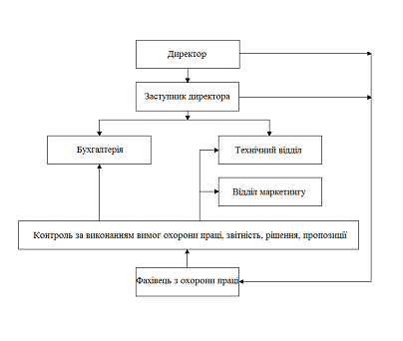

Рисунок 7.1 – Структура управління охорони праці на підприємстві

## Загальна характеристика приміщення та робочого місця на підприємстві

Таблиця згідно ДСанПіН, ГОСТ 12.1.005-88, ДСН 3.3.6.042-99. 6.7 і 6.3 наведено загальну характеристику умов праці та робіт, які виконуються на робочому місці.

Таблиця 7.2 – Загальна характеристика умов праці

|  |  |  |
| --- | --- | --- |
| Шкідливі та небезпечні  фактори на робочому місці | Джерела  виникнення  небезпек | Примітка  (дані наведені для технічного відділу) |
| Електрична напруга вище 127 В;  Шум;  Випромінювання – електромагнітні, радіаційні, теплові;  Температура вище 28о;  Статична електрика;  Іонізація повітря;  Пожежна небезпека у приміщенні;  Неякісне освітлення | Кондиціонер  8-ПЕОМ,  Виробнича дільниця  Папір  Світильники  (лампи) | Розміри приміщення, м:  Довжина – 15;  Ширина – 5;  Висота – 3.  Кількість працюючих – 10 |

У відділі може бути 10 працівників. Мінімально допустима площа кімнати для однієї людини повинна бути не менше 6,0 м2. Відповідно до умов доручення його виконано в повному обсязі. Приміщення не має підвищених або особливо небезпечних умов, тому відноситься до класу звичайних приміщень.

Таблиця 7.3 – Загальна характеристика робіт, що виконуються

|  |  |  |
| --- | --- | --- |
| Категорія за важкістю  робіт | Показники  напруженості  трудового процесу | Ступінь відповідальності за результат своєї діяльності |
| Легка Iа  90–120 ккал/год | Роботи, що виконуються сидячи і не потребують фізичного навантаження | Монтажник радіоелектронної апаратури |
| Легка Iб  121–150 ккал/год | Роботи, що виконуються сидячи, стоячи, супроводжуються деяким фізичним навантаженнями | Регулювальник |

## Метеорологічні параметри робочої зони

При роботі з персональним комп’ютером важливо підтримувати оптимальні метеорологічні умови в приміщенні. Оптимальні метеорологічні умови - це сукупність параметрів, що забезпечують збереження нормального функціонального і теплового стану організму без навантаження реакцій терморегуляції при тривалому і систематичному впливі на людину. Параметри мікроклімату в приміщенні повинні відповідати ГОСТ 12.1.005-88 і ДСН 3.3.6.042-99. За енерговитратами категорії робіт повинні відповідати параметрам мікроклімату, приклади наведені в таб. 7.4

Таблиця 7.4 – Оптимальні параметри мікроклімату

|  |  |  |  |  |
| --- | --- | --- | --- | --- |
| Категорія роботи | Період року | Температура,ºС | Відносна вологість,% | Швидкість руху повітря,м/c |
| Легка Iа | Холодний | 22 – 24 | 40-60 | 0,1 |
| Теплий | 23 – 25 | 40-60 | 0,1 |
| Легка Iб | Холодний | 21 – 23 | 40-60 | 0,2 |
| Теплий | 22– 24 | 40-60 | 0,1 |

Для того щоб температурний режим в приміщенні відповідав вимогам ДБН В 2.5-67-2013 маємо централізоване опалювання і вентиляція. У теплий період року використовується кондиціювання.

## 7.5 Освітлення приміщення

У світлий час доби освітлення відділу забезпечується суміщене, вид природного освітлення - бокове, а в темний час доби за допомогою штучного (суміщеного) освітлення. Залежно від розряду зорової роботи, який визначається найменшим розміром об'єкта розрізнення, виду освітлення, визначити нормоване значення коефіцієнта природної освітленості Dн (КПО), %, відповідно до вимог ДБН В.2.5-28-2018.

Таблиця 7.5 – Характеристика освітлення

|  |  |  |  |  |  |  |
| --- | --- | --- | --- | --- | --- | --- |
| Найменування приміщення | Площа підлоги м2 | Розряд зорової роботи | Характеристика фону | Освітлення | | |
| суміщене | | штучне |
| Вид  освітлення | % | Нормована  освітленість, Е, лк |
| Відділ | 75 | ІV в | Світлий | Бокове | 1,2 | 300 |

## 7.6 Шум та вібрація у робочому приміщенні

Причиною шуму та вібрації в приміщеннях відділення є прилади, прилади та обладнання: принтери, комп’ютери, вентилятори, кондиціонери тощо. При їх використанні рівень вібрації не перевищує 33 дБ, а рівень шуму – 50 дБА, що є нормою для даного виду діяльності згідно з ГОСТ 12.1.012-2008 і ДСН 3.3.6.037-99. Заходи щодо забезпечення встановлених стандартів: використання спеціальних шумопоглинаючих перегородок, використання меблів, що сприяють зниженню шуму та вібрації.

Таблиця 7.6 – Граничні рівні звукового тиску та звуку

|  |  |  |  |  |  |  |  |  |  |  |
| --- | --- | --- | --- | --- | --- | --- | --- | --- | --- | --- |
| Вид трудової діяльності | Рівні звукового тиску, дБ в октавних смугах з середньогеометричними частотами, Гц | | | | | | | | | Рівень звуку і еквівалентні рівні звуку, дБА |
| Творча діяльність | 80 | 71 | 61 | 54 | 49 | 45 | 42 | 40 | 38 | 50 |

## 7.7 Електробезпека у робочому приміщенні

Для освітлення джерел живлення(розетки) та відділу подається змінний струм з напругою 220 В та частотою 50 Гц.

За ступенем небезпеки ураження електричним струмом приміщення відділу відносяться до безпечних (без підвищеної небезпеки), тобто характеризуються відсутністю умов, що створюють небезпеку.

## 7.8 Ергономічні вимоги до робочого місця

При розміщенні робочих станцій з персональними комп’ютерами відстань між робочими столами з відеомоніторами (у напрямку тильної поверхні одного відеомонітора та екрана іншого відеомонітора) має бути не менше 2,0 м, а відстань між бічними поверхнями відеомонітора комп'ютер. монітори повинні бути не менше 1,2 м. Екран повинен знаходитися на відстані 600-700 мм від очей користувача, але не ближче 500 мм з урахуванням розміру буквено-цифрових знаків і символів. Конструкція робочого столу повинна забезпечувати оптимальне розміщення використовуваного інвентарю на робочій поверхні з урахуванням його кількості та конструктивних особливостей. При цьому допускається використання столів різних конструкцій, що відповідають сучасним ергономічним вимогам.

Коефіцієнт відбиття на робочому столі повинен бути 0,5 - 0,7. Висота робочої поверхні столу для дорослих повинна регулюватися в межах 680-800 мм, якщо це неможливо, то висота робочої поверхні столу повинна бути 725 мм.

Модульні розміри робочої поверхні столу ПК, виходячи з яких розраховуються конструктивні розміри: ширина - 800, 1000, 1200 і 1400 мм, глибина - 800 і 1000 мм, його регульована висота - 725 мм. Робочий стіл повинен мати висоту не менше 600 мм, ширину не менше 500 мм, глибину не менше 450 мм на рівні колін і не менше 650 мм на рівні витягнутих ніг.

## 7.9 Пожежна безпека

Приміщення відділу є пожежонебезпечним та відносяться до третьої категорії вогнестійкості, в приміщенні знаходяться тверді спаленні речовини і матеріали.

Приміщення з комп’ютерами повинні бути обладнані автоматичною пожежною сигналізацією зі стандартними пожежними сповіщувачами та 2 переносними вуглекислотними вогнегасниками, відповідно до вимог правил пожежної безпеки України з урахуванням ЕОМ на 20 м2 площі приміщень.

Таблиця 7.7 – Характеристика робочого приміщень за категорія приміщення за вибухонебезпечної і пожежної небезпеки

|  |  |
| --- | --- |
| Категорія приміщення | Характеристика приміщення за вибухонебезпечної і пожежної небезпеки |
| В | Горючі і важкогорючі рідини, тверді горючі і важкогорючі речовини і матеріали (в тому числі пил та волокна), речовини і матеріали, здатні при взаємодії з водою, газом повітря або одного з іншим горіти за умови, що приміщення в яких вони знаходяться (використовуються) , не належать до категорії А і Б |

Таблиця 7.8 - Перелік обов'язкових засобів пожежогасіння

|  |  |  |  |  |
| --- | --- | --- | --- | --- |
| Приміщення | Площа, м2 | Пожежнонебезпечної зони | Первинні засоби пожежогасіння | Вогнегасний ефект |
| Відділ | 75 | Клас П-ІІа | ВВК-2 – 3 од. | Для гасіння загорянь в приміщеннях з електрообладнанням, а також там, де вода може викликати псування майна. |

## 7.10 Охорона навколишнього природного середовища

При роботі у відділенні відходи люмінесцентних ламп, макулатура та ін. Потім усі відходи передаються на пункт збору для утилізації. Система екологічного менеджменту підприємства (відповідно до ДСТУ ISO 14001) організована в такому порядку: управлінський аналіз стану екологічної безпеки на підприємстві, планування заходів екологічної безпеки та їх постійне вдосконалення; контроль та корекція діяльності щодо дотримання вимог державної політики з питань екологічної безпеки.

## ВИСНОВКИ

У ході виконання дипломної роботи було виконано фізичне моделювання зі способом керування по променю було використано стандартний пульт дистанційного управління побутовими приладами за протоколом RC-5 та використувався комплектний фотоприймач, вихід якого підключений на порт мікроконтролера.

Метод управління променем є головним у стратегії навігації рухомим пристроєм – основне напрямок руху. Але ще треба обирати навігацію на ближньому відстані, для оминання перешкод типу стіна чи інший рухомий пристрій. Для цього використані ультразвукові прилади, в даному випадку це ультразвуковий модуль HC-SR04.

Навіть поверхова робота проведення у дипломі показує складність завдання щодо проектування стратегії та підходу до навігації автономним пристроєм.

**СПИСОК ДЖЕРЕЛ ІНФОРМАЦІЇ**

1. Басов Ю.Г. Светосигнальные устройства. – М.: Транспорт, 1993. – 120 с.
2. Зуев В.Е., Фадеев В.Я. Лазерные навигационные устройства. – М.: Радио и связь, 1987. – 168 с.
3. Таратынов В.П. Судовождение в стесненных районах. – М.: Транспорт, 1980. – 128 с.
4. Афанасьев В.М., Баскин А.С. Лазерные створные маяки // Судовождение и связь. – 1977. – Вып. 7(102). – С. 3–10.
5. Слободян С.М., Цупин А.А. Лазерные навигационные системы автономных транспортных средств // Зарубежная радиоэлектроника. – 1988. – № 6. – С. 13–20.
6. http://autotesla.ru/auto-tesla/model-s/tesla-model-s-texnicheskie-xarakteristiki-i-osobennosti.html
7. <https://habr.com/ru/post/587580/> [Електронний ресурс]
8. <https://www.youtube.com/watch?v=uCJJFvX7148> [Електронний ресурс]
9. <https://okami.kz/articles/tipy-navigacii-robotov-pylesosov.html> [Електронний ресурс]
10. <https://okami.group/all-about-navigation> [Електронний ресурс]
11. <https://intelpol.ua/rfid-resheniya/rfid-metki/rfid-uhf-metka-dlya-identifikatsii-avtomobilya-anti-falsifikatsionnaya-na-lobovoe-steklo> [Електронний ресурс]
12. <https://www.vostok.dp.ua/infa1/rfid/rm/> [Електронний ресурс]
13. <https://www.atol.ru/blog/chto-takoe-rfid-metki-tekhnologiya-radiochastotnoy-identifikatsii/> [Електронний ресурс]
14. <https://github.com/micropython/micropython/wiki/STM32F405-Timer-Triggering> [Електронний ресурс]
15. <https://www.mikrocontroller.net/articles/STM32_BLDC_Control_with_HALL_Sensor> [Електронний ресурс]
16. Річард Новаковський (Richard Nowakowski) Брайан Кінг (Brian King) силова електроніка.
17. Источники питания. Расчет и конструирование. Марти Браун – Киев – МК-Пресс, 2007 г.
18. Лабораторний курс для ознайомлення з можливостями мікроконтролерів STM32 <http://empa.com/dokumanlar/STM32F4-Labs.pdf> [Електронний ресурс]
19. <https://thecode.media/irda/>[Електронний ресурс]
20. <https://pylesos.info/info/sistema-navigatsii/>[Електронний ресурс]
21. <http://eprints.kname.edu.ua/32711/1/2013%20%D0%BF%D0%B5%D1%87.%20627%D0%9C%20%D0%A1%D0%B8%D1%81%D1%82%D0%B5%D0%BC%D0%B8%20%D0%BA%D0%B5%D1%80%D1%83%D0%B2%D0%B0%D0%BD%D0%BD%D1%8F.pdf>[Електронний ресурс]
22. <https://arduino.ua/prod182-yltrazvykovoi-datchik-rasstoyaniya-hc-sr04>[Електронний ресурс]
23. <https://www.st.com/en/microcontrollers-microprocessors/stm32f103.html>[Електронний ресурс]
24. https://habr.com/ru/post/310742/[Електронний ресурс]
25. <https://arduino.ua/prod182-yltrazvykovoi-datchik-rasstoyaniya-hc-sr04> [Електронний ресурс]